«Рекомендации родителям выпускников в период подготовки к экзаменам»
Педагог-психолог Митрохина Светлана Сергеевна

Сдача экзаменов – это значимый и ответственный период в жизни любого человека, так как именно от этих результатов зависит будущее. Экзамены представляют собой нелегкий, но неизбежный этап нашей жизни, и конечно несут в себе массу переживаний, тревог, стресса. Тревожность – это естественное, обычное состояние человека, в сложной, незнакомой ситуации, и испытывают его абсолютно все люди.

На успешность сдачи экзаменов влияют три фактора:
1. познавательный (интеллектуальный) – уровень знаний человека;
2. мотивационный – нацеленность на выполнение учебных задач и возможных трудностей;
3. эмоциональный – способность выдержать напряженный экзаменационный период.
От того насколько психологически грамотно ваш ребенок справится с преодолением данного жизненного барьера, во многом зависит не только результат самих экзаменов, но и состояние его здоровья.
Причины, вызывающие экзаменационный стресс:

- Негативный настрой
- Неопределенность и ограниченность во времени
- Сомнение в полноте и прочности знаний
- Сомнение в собственных способностях
- Физическое и интеллектуальное перенапряжение
- Индивидуальные особенности нервной системы
- «Груз» ответственности перед родителями и школой
Я хотела бы познакомить вас с рекомендациями, как помочь ребенку сохранить физическое и психическое здоровье в период подготовки к экзаменам и справиться с экзаменационным стрессом.
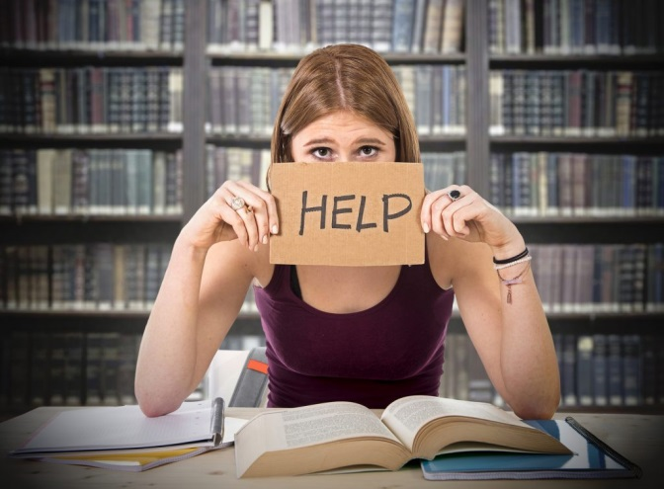
Именно родители могут помочь своему выпускнику наиболее эффективно распорядиться временем и силами при подготовке к экзамену. Помощь взрослых очень важна, поскольку человеку, кроме всего прочего, необходима еще и психологическая готовность к ситуации сдачи серьезных экзаменов. Согласитесь, что каждый, кто, сдает экзамены, независимо от их результата, постигает самую важную в жизни науку — умение не сдаваться в трудной ситуации, а провалившись — вдохнуть полной грудью и идти дальше.

Психологическая поддержка – это один из важнейших факторов, определяющих успешность Вашего ребенка в сдаче единого государственного экзамена. Как же поддержать выпускника?
Поддерживать ребенка – значит верить в него. Взрослые имеют немало возможностей, чтобы продемонстрировать ребенку свое удовлетворение от его достижений или усилий. Другой путь – научить подростка справляться с различными задачами, создав у него установку: «Ты сможешь это сделать». Поддерживать можно посредством прикосновений, совместных действий, физического соучастия, выражение лица.
Контролируйте режим подготовки к экзаменам, не допускайте перегрузок. Экзамены требуют большого напряжения сил, ясной мысли, смекалки. Нередко в это время некоторые дети утрачивают аппетит, худеют, плохо спят. И от того, насколько правильно будет организован режим занятий и отдыха, во многом зависит и успешная сдача экзаменов, сохранение здоровья.
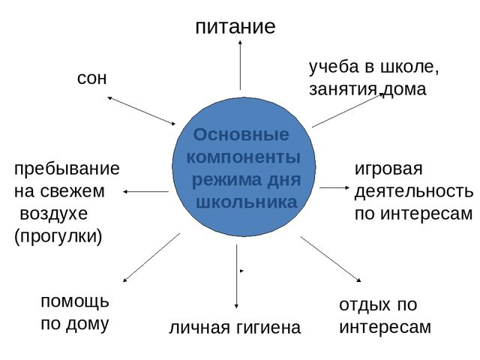
В период подготовки к экзаменам не следует радикально менять подростку режим дня, так как резкая смена привычного образа жизни плохо «вписывается» в налаженные биологические ритмы человека и требует длительного периода адаптации. Во-первых, чередование сна и бодрствования: Во-вторых, чередование умственной и физической деятельности. Полезными будут прогулки на свежем воздухе.
Известно, что люди делятся на жаворонков» (активность в первой половине дня) и «сов» и их умственная продуктивность различна в разное время суток. Попробуйте разобраться, к какому типу принадлежит Ваш ребенок? Для «жаворонка» лучше начинать подготовку с утра пораньше, а вот засиживаться допоздна не просто бесполезно, но даже вредно. Если же ребенок - скорее «сова», то усаживать его за учебник в ранний час нецелесообразно.

Для сохранения сил и повышения работоспособности нужно организовать правильное питание. Нельзя садиться заниматься на голодный желудок. Большое значение имеют овощи и фрукты. Такие продукты, как рыба, творог, орехи, курага и т.д. стимулируют работу головного мозга. Полезно в это время пить минеральную воду или воду без содержания сахара, а про чай и кофе пусть пока забудут.
Некоторые школьники, чтобы не волноваться, принимают перед экзаменами успокоительные. Напрасно! Таблетка может очень подвести, потому что снижает внимание и память. Да и следует ли вообще избегать настоящего предэкзаменационного волнения, ведь известно, что оно мобилизует скрытые резервы организма, повышает его возможности!
Главное в чём нуждаются подростки в этот период - это эмоциональная поддержка родных и близких.
Таким образом, роль родителей в подготовке старшеклассников к ЕГЭ включает в себя не только конкретные действия по поддержке ребенка в период экзаменов, но и создание условий для развития здоровой, успешной, психологически зрелой личности. И помните: самое главное — это снизить напряжение и тревожность ребенка и обеспечить подходящие условия для занятий.


Желаем успехов!

